

**Infrastructuur**

Naam: Kevin Nunes da Silva

Klas: 7

Leraar: Björn Hamels

Inhoud

Protocollen 3

Address resolution protocol 3

User Datagram Protocol: 3

Transmission Control Protocol 3

Wat is een ip adres? 3

Thuis netwerk tekening 4

Waarom is mijn internet traag? 5

Aliexpress 6

Route vanuit mij naar de aliexpress server. 7

# Protocollen

## Address resolution protocol

Zorgt voor communicatie tussen computers op hetzelfde sub netwerk zodat ze de dergelijke unieke hardware adressen kunnen leren

## User Datagram Protocol:

verstuurd gegevens zonder garantie dat het daadwerkelijk aankomt.

## Transmission Control Protocol

Zorgt voor de grootste hoeveelheid van de gegevensoverdracht over het internet.

## Wat is een ip adres?

Een ip adres is een reeks aan nummers die aangeven welk uniek adres jouw apparaat heeft op het internet.

# Thuis netwerk tekening

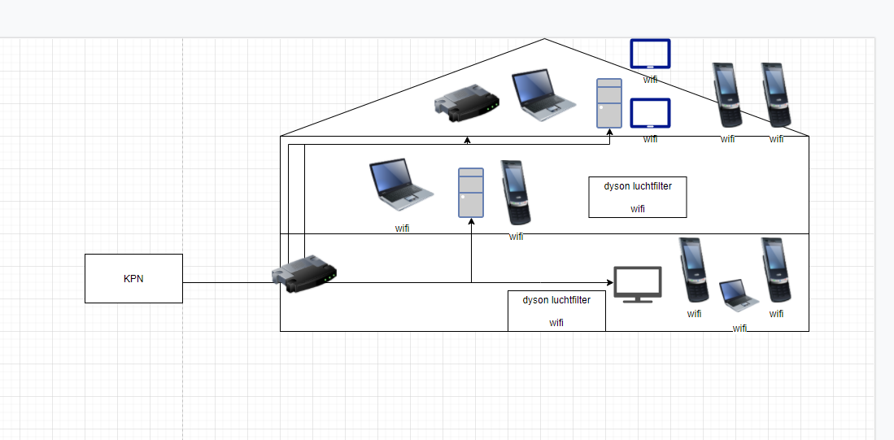

# Waarom is mijn internet traag?

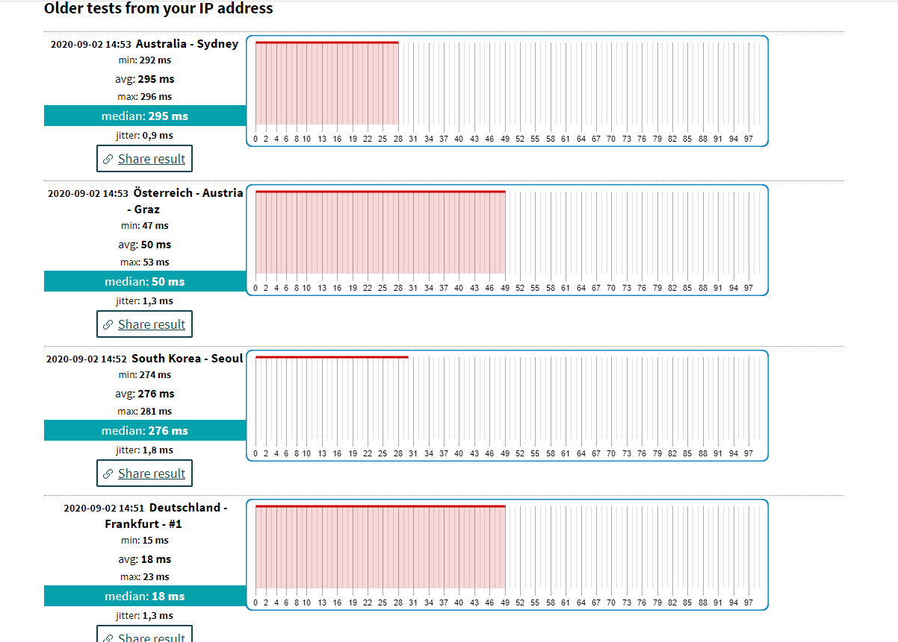

Variërend van van 18 milliseconden naar duitsland tot 300 milliseconden in australie.

## Aliexpress

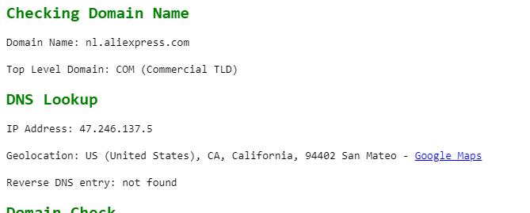

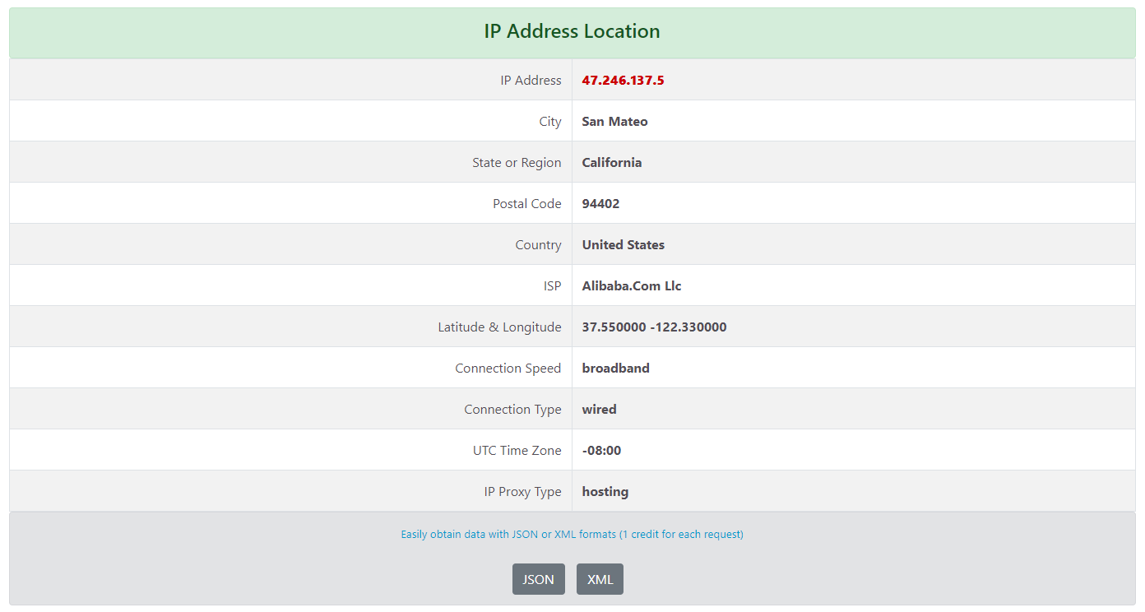

## Route vanuit mij naar de aliexpress server.

Vanaf mijn huis naar aliexpress gaat het als volgt:

-etten-leur

-beverwijk

-porth curno, UK

-noord atlantische oceaan

-Long island

-west palm beach/maimi

-panama

-Pan- American crossing

-california

- San mateo

# UTP kabel maken



Dit was niet de eerste keer dat ik een UTP kabel heb gemaakt, ik heb het al een hoop keren gedaan bij verschillende stages en kende dus ook nog de kleuren code uit mijn hoofd.

# Planningen

**Week 5**

|  |  |  |  |
| --- | --- | --- | --- |
| Tijd | Onderwerp | DoD | criteria |
| 10:00-11:00 | Planningen bespreken | Planningen besproken en mogelijke veranderingen gemaakt | Alle pauzes + andere mogelijke onderdelen besproken. |
| 11:00-12:00 | Korte pauze + begin maken aan webservers opzetten. | De twee servers beginnen met het installeren van de benodigde software | Logboek bijgewerkt en servers draaiende met de installatie. |
| 12:00-13:00 | onderzoek doen naar hoe ik de servers gebruik om websites te hosten | Alle benodigde informatie verzameld | Logboek bjigewerkt met de info + bron |
| 13:00-14:00 | Logboek er beter uit laten zien. | Een duidelijk gevuld logboek | Inhoudsopgave, pagina nummers en alle informatie duidelijk onder titels staan. |
| 14:00-16:00 | Pauze + begin maken van de servers opzetten | De hiervoor gevonden informatie gebruiken om websites draaiende te krijgen | De twee servers zijn te benaderen en laten de websites zien. |

**Week 6**

|  |  |  |  |
| --- | --- | --- | --- |
| * Tijd | Onderwerp | Dod | Criteria |
| 9:30-10:00 | Jumbo | Eten/drinken gehaald | Mandje niet vergeten |
| 10:00-11:00 | Tweede server opzetten + screenshots en tekst voor verslag maken | Ubuntu desktop server draait en heb alle nodige screenshots | Verslag op volgorde gemaakt |
| 11:00-12:00 | Onderzoek naar web servers | Genoeg info om op beide servers een webserver te draaien | Alles weten om een server draaiende te krijgen. |
| 12:00-13:00 | Pauze |  |  |
| 13:00-16:00 | Begin maken aan de servers opzetten na eerste opstart | Servers draaien en webpagina word weergeven | pagina weergeeft tekst. |

# Windows/ubuntu webserver

Voor de grote opdracht moest ik twee server opzetten, één windows server en één ubuntu desktop server. Deze moesten een website draaien en ook beveiligd zijn met een ssl certificaat.

# Windows

Zodra ik de windows server in vsphere had draaien heb ik de Server manager geopend. Vervolgens klikte ik op de tweede optie in het rechter venster “Add roles and features”. Hier kies ik voor de optie “Web Server” en klik ik next.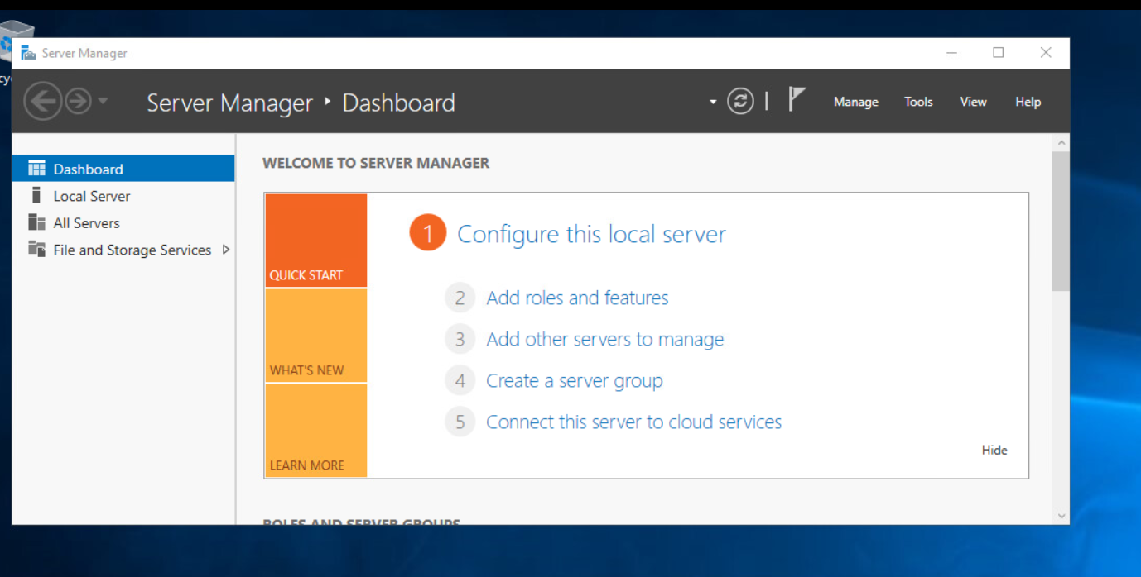

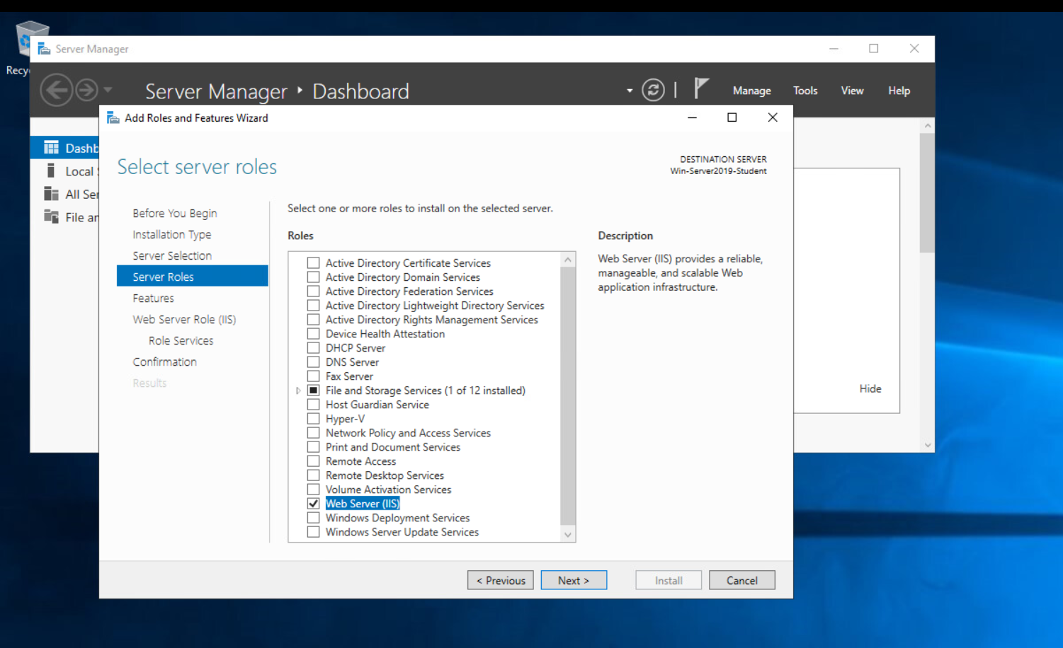

Aangezien ik niks extra toe heb hoeven voegen kon ik door de volgende schermen klikken zonder aanpassingen. Vervolgens werd de IIS geinstalleerd op de windows server.

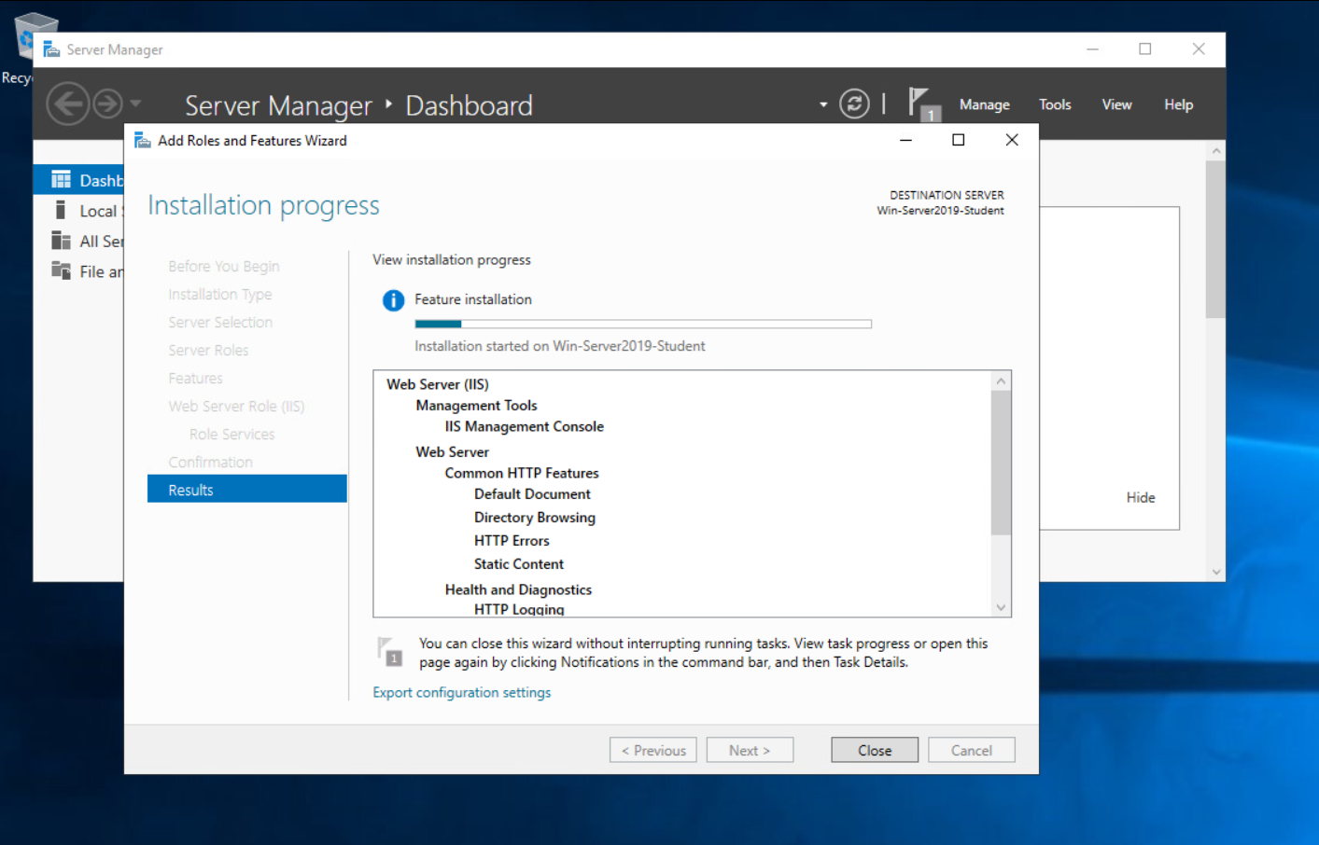

Vervolgens open je de IIS manager, dan doe je rechtermuisknop op sites aan de linker kant.

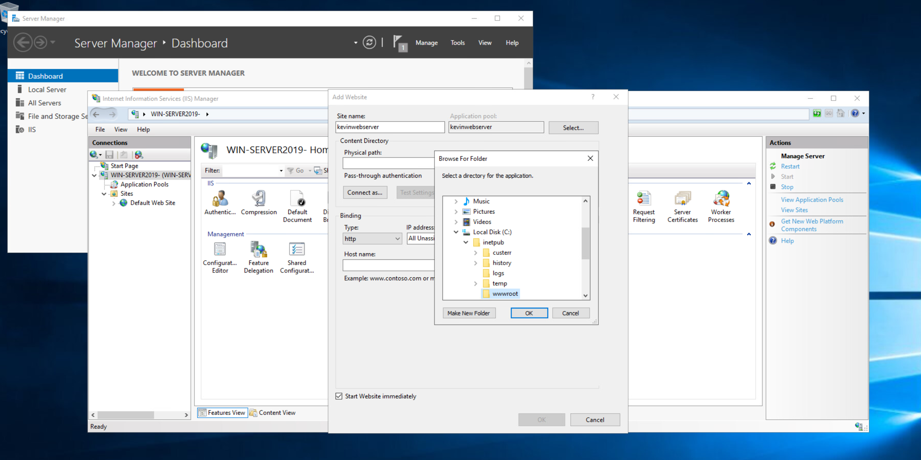

Hier vul je alle nodige gegevens in, de site name is hoe de site bekend staat op de server

Physical path is waar je de index.html hebt staan op de server.

Vervolgens kies je het type http of https. Hier kies ik https omdat het met een ssl certificaat beveiligd moet worden.

Hostname is de naam van de website.

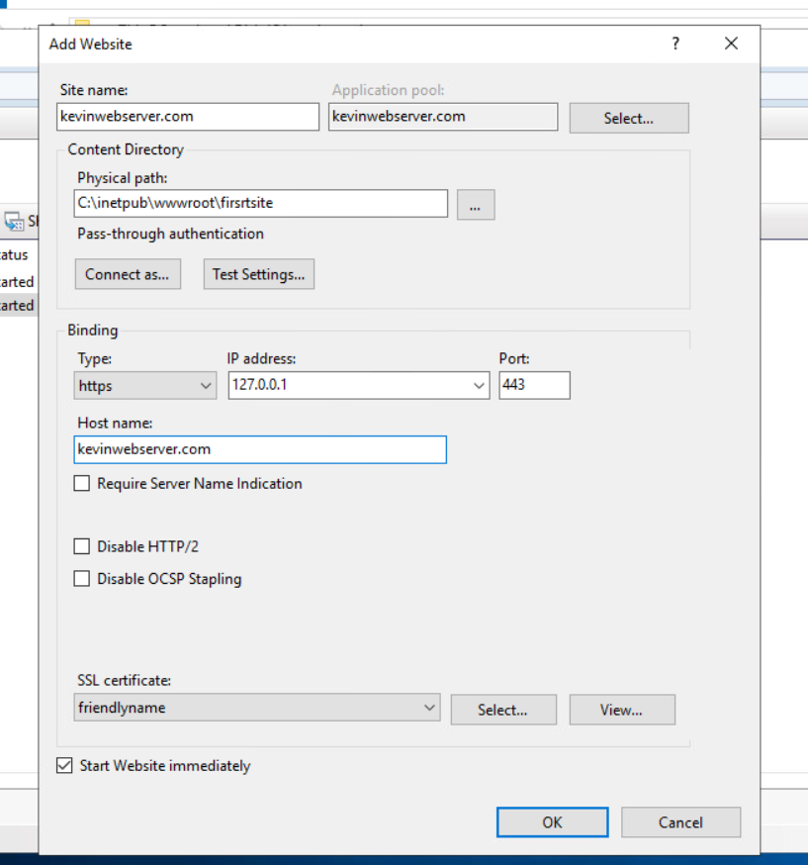

Nu ben ik voordat ik door ging een SSL certificaat aan gaan maken om toe te voegen aan de website.

Dit deed ik door aan de rechter kant in het screenshot hieronder de optie “create self-signed certificate” aan te klikken. Vervolgens komt de popup in het midden naarboven. Hier geef je het certificaat een naam druk je op OK.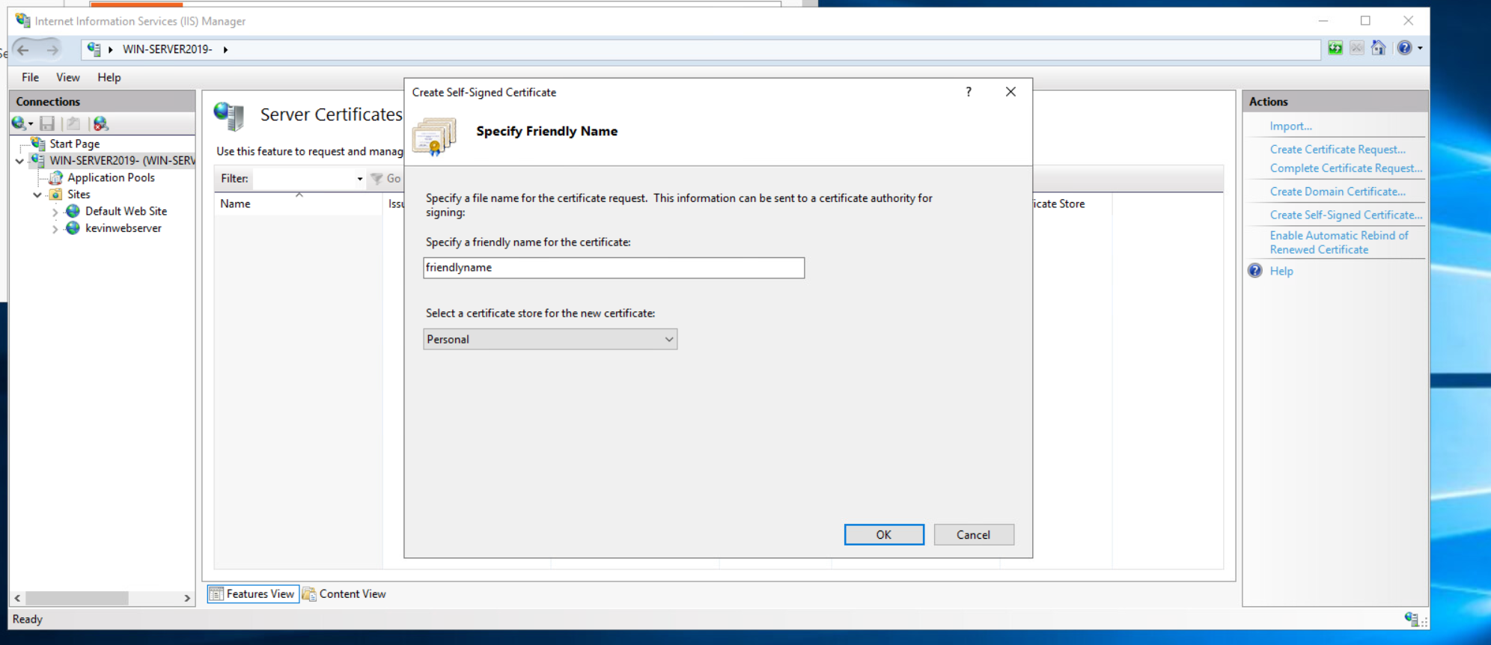

Vervolgens doe je in het overzicht met de websites rechtermuisknop op de website en kies je “add site binding”. Hier klik je select bij het SSL certificate en kies ik het certificaat wat ik net zelf heb aangemaakt.

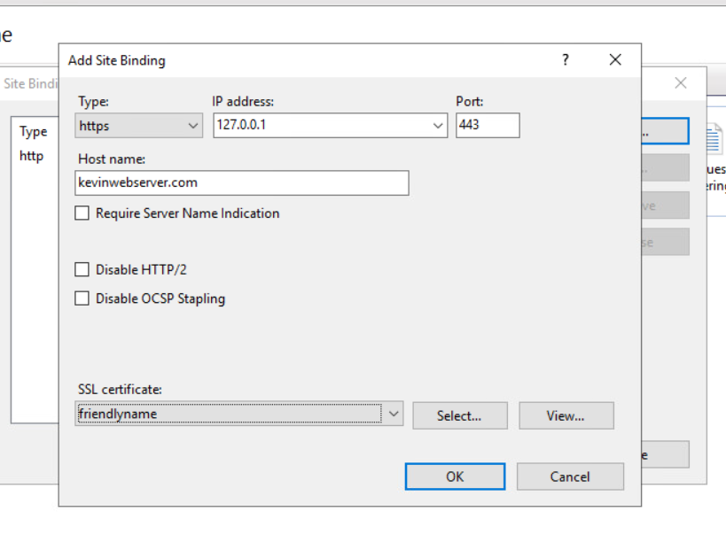

Vervolgens navigeer ik naar een bestandje genaamd host.txt in het pad “c>windows>system32>drivers>etc. Hier voeg ik onderaan het lokaal aangewezen ip adres toe met de naam van de site en sla het op.

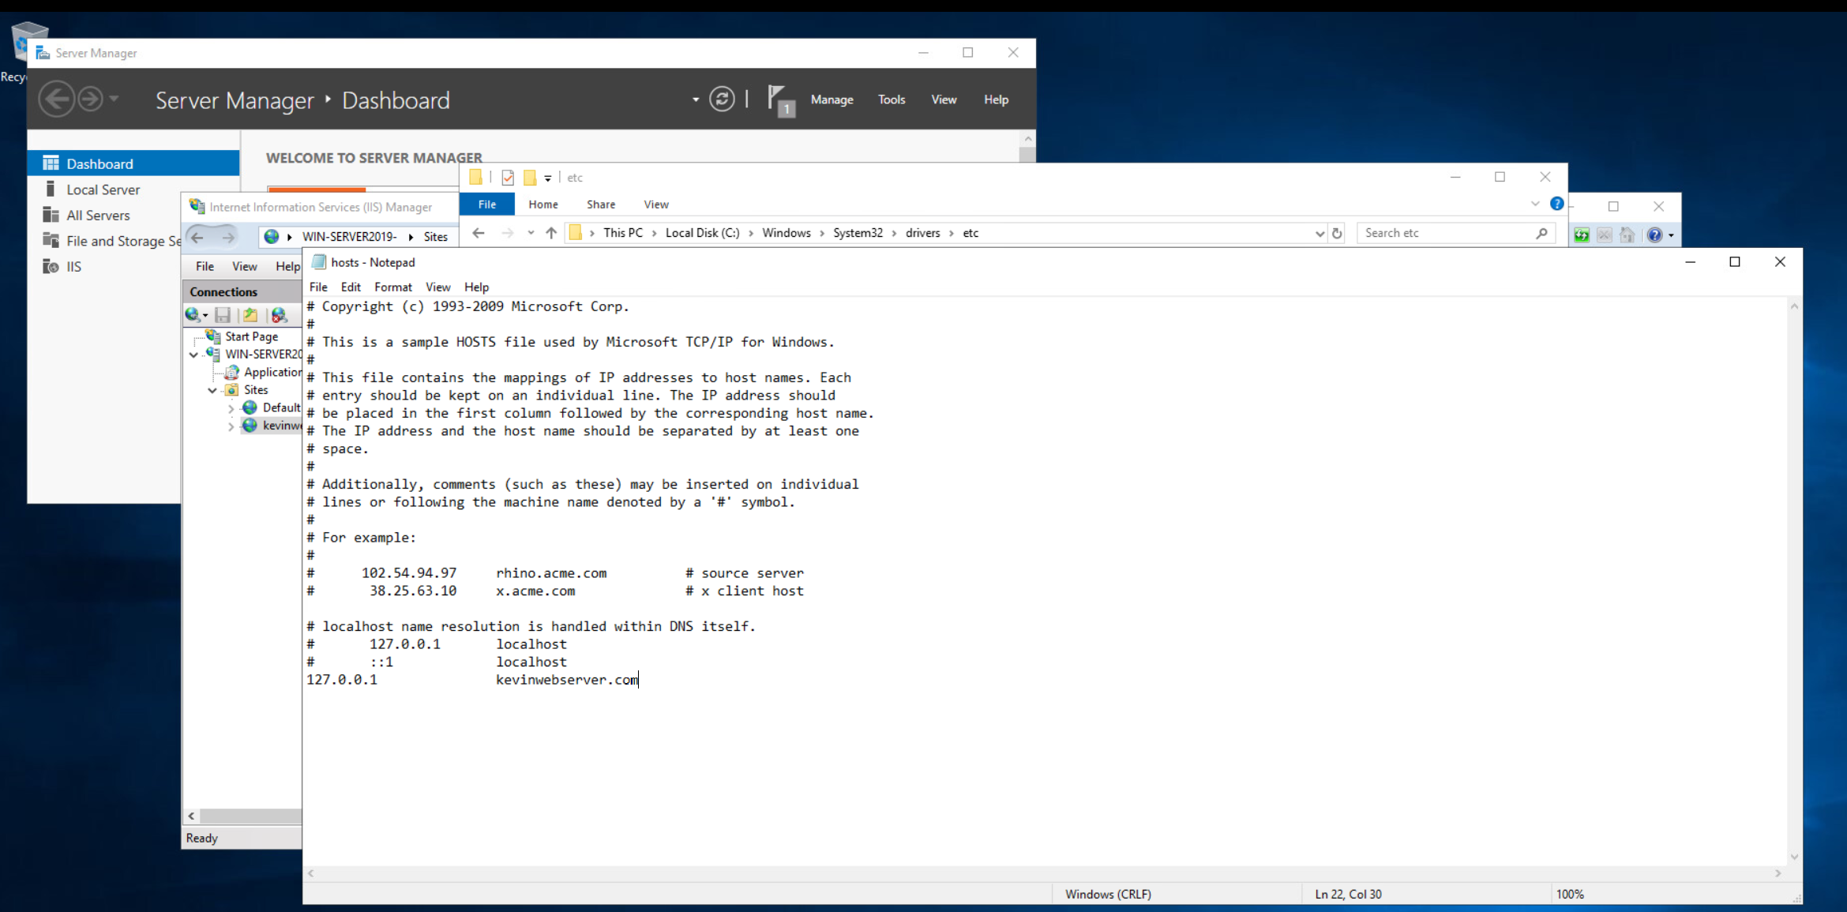

Nu kan ik naar <https://kevinswebserver.com> gaan en krijg ik eerst de melding over dat de site niet veilig is ook al is er een certificaat. Dit komt doordat het een zelfgemaakt certificaat is en dus niet word erkend. Daar klikken we doorheen en dan kom ik op de website.

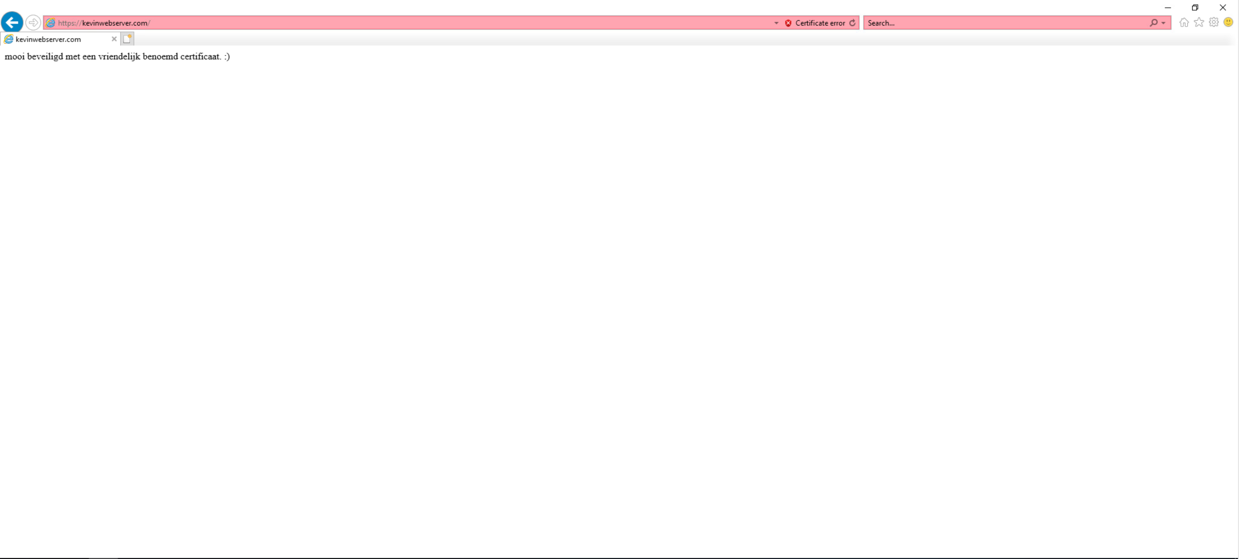

# Ubuntu server

Voor de ubuntu server heb ik alles via cmd gedaan, hier typte ik eerst sudo su in op alle rechten te krijgen en vervolgens typte ik apt-get install apache2 om apache te installeren. Dit is de applicatie die de website gaat draaien op de server.

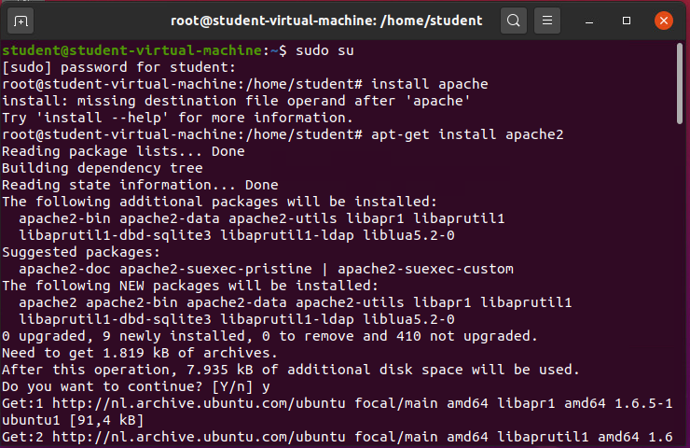

Vervolgens navigeer ik naar 10.100.1.31 in de web browser en krijg ik de standaard pagina van apache.

Dit is natuurlijk nog niet genoeg, hier zit het ssl certificaat nog niet aan gekoppeld.

Voor het genereren van het SSL certificaat heb ik OpenSSL gebruikt, dit is een tool die met de gegevens die je invult een SSL certificaat maakt voor je.

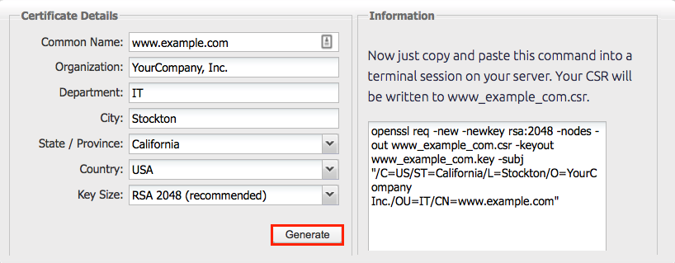

Vervolgens run ik het command “sudo nano /etc/apache2/sites-available/default-ssl.conf” om bij het bestand te komen waar ik instel dat het certificaat gebruikt moet worden.

In dit bestand voeg ik de onderstaande code toe om aan te geven dat het voor die betreffende website is.

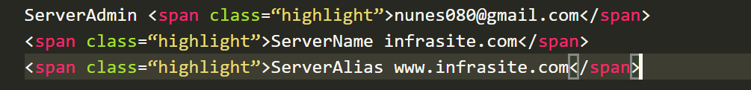

Vervolgens run ik de command “sudo a2ensite default-ssl.conf” om het te enablen. Vervolgens start ik apache opnieuw op door “sudo service apache2 restart” als command in te voeren.

Nu kan ik naar <https://infrasite.com> gaan op de server en dan kom ik op een zelf beveiligde webpagina uit.